Міністерство освіти і науки України
Західноукраїнський національний університет
Факультет комп’ютерних інформаційних технологій

Кафедра ІОСУ

Лабораторна робота №4
З дисципліни “ Основи комп’ютерних наук ”
На тему :
“Дослідження мережевих функцій операційних систем”

Виконала:

Перевірив:

Тернопіль-2020
Мета: Вивчити функції операційних систем для роботи з мережею. Навчитися користуватися такими функціями для налаштувань параметрів мережевих адаптерів.
Варіант 4

Хід роботи
Використайте ОС Windows, для виконання наступних завдань:
- Переглянула налаштування мережевого адаптера (IP-адреса, маска мережі, DNS-сервери, фізична адреса мережевого адаптера) у графічному та консольному режимах.
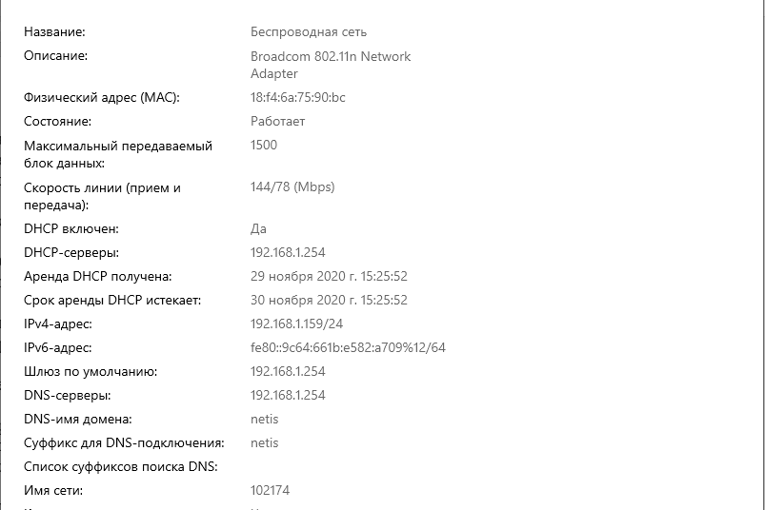
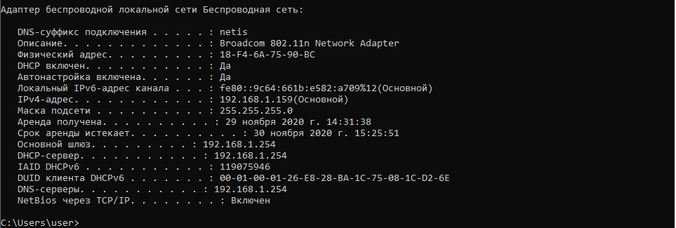

- Використовуючи команду ping надіслала типовому маршрутизатору пакет розміром (32+n*5) байти, де n = 4 ― порядковий номер у журналі групи.
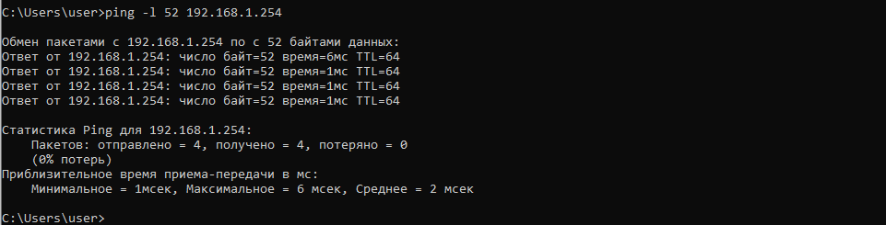

- За допомогою команди tracert визначила шлях до вузла mail.tneu.edu.ua.

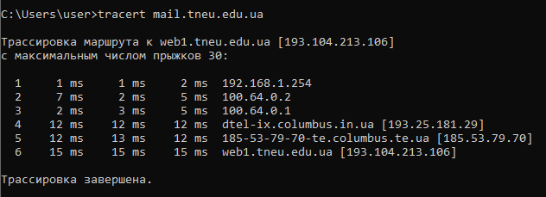

- Надрукувала перелік активних мережевих з’єднань Свого комп’ютера. Проаналізувала стан кожного з’єднання та подала коротку характеристику кожного стану (віддалений вузол та тип з’єднання).
- 102174 безпровідне з’єднання 192.168.1.254
- 99464 безпровідне з’єднання 192.168.0.1
- Е@R@$ безпровідне з’єднання 192.168.4.29
- UKrtelecom_E133F0 безпровідне з’єднання 10.10.0.1
- UKrtelecom_C70D0C безпровідне з’єднання 192.168.5.7
- UKrtelecom_SA12C84 безпровідне з’єднання 192.168.6.64

- Використовуючи команду nslookup проаналізувала веб-сайти з поданого переліку, відповідно до свого порядкового номера у журналі групи.(40)
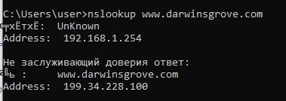

Відповіді на контрольні запитання:
- Опишіть рівні та протоколи стеку TCP/IP.
Рівні стеку TCP/IP :
- Транспортний: протоколи TCP та UDP
- Міжмережевий: протокол IP та його допоміжні протоколи:ARP; RARP; ICMP
- Рівень доступу до середовища: протокол ARP;
- Прикладний: протоколи SMTP та POP3, FTP та TFTP, TELNET тощо.
- Які поля має пакет TCP/IP.
- Версія;
- Довжина;
- Тип якості послуг;
- Довжина пакету;
- Зміщення фрагменту;
- Ідентифікатор;
- Час життя пакету;
- Протокол;
- IP-адреса відправника;
- IP-адреса одержувача;
- Параметри;
- Данні;
- Контрольна сума заголовка.
- Яким чином, використовуючи графічний інтерфейс змінити мережеві налаштування комп’ютера?
Для цього слід відкрити «Центр управляння мережею і загальним доступом», далі вкладка «Ethernet», там вибираємо мережу, потім «Властивості».
- Яким чином змінити робочу групу комп’ютера?
Для того, щоб змінити робочу групу, необхідно клацнути правою кнопкою на піктограмі «Мій комп’ютер», вибрати пункт меню «Властивості», а вікні, що відкриється ― вкладку «Ім’я комп’ютера»
- Для чого використовується команда ping?
Для надсилання віддаленому комп’ютерові спеціально-сформований запит (у вигляді ICMP-пакету), і аналізу отриманої відповіді.
- Опишіть основні функції команди ipconfig.
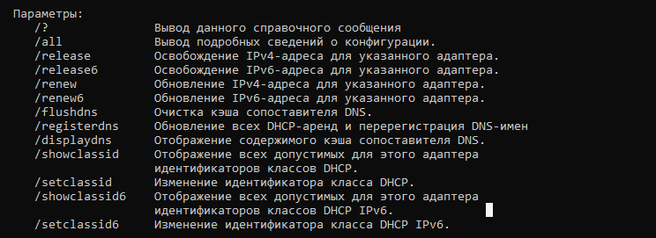
- Яка різниця між командою ping та tracert?
Ping виводить інформацію про те, чи був доставлений пакет отримувачу. Tracert.- показує шлях цього пакету.
- Яку інформацію можна отримати за допомогою команди netstat?
Netstat- перегляд інформації про поточні мережеві з’єднання комп’ютера користувача, до яких вузлів з’єднується комп’ютер, який стан поточного з’єднання тощо.
- Опишіть основні прийоми роботи з утилітою nslookup в інтерактивному режимі.
Дозволяє задавати різні типи запитів і взнавати адреси серверів.

Висновок: під час виконання цієї лабораторної роботи я навчилась змінювати та приєднуватись до робочої групи, як можна знінити мережеві налаштування, дізналась про функції ping, tracert, nslookup, netstat, ipconfig.

